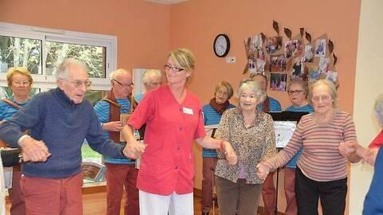 | BACCALAUREAT PROFESSIONNEL  ANIMATION  – ENFANCE ET PERSONNES AGEES  (document à destination des élèves et parents)
- Profil  Le Bac Pro Animation - Enfance et Personnes âgées a pour objet de former des animateurs généralistes capables de concevoir et réaliser des activités d'animation de nature variée, notamment auprès d'un public jeune et de personnes âgées en perte d'autonomie.  - Qualités requises  - Goût pour les contacts humains, le travail en équipe  - Qualités d'écoute  - Sens de l'organisation  - Sens des responsabilités  - Bonne expression orale et écrite  - Discrétion (respect du secret professionnel)  - Emplois  Ils peuvent relever du secteur socioculturel et socioéducatif: Adjoint territorial d'animation, Animateur de séjour de vacances, Animateur en accueil collectif de mineurs...  Ou du secteur social : Adjoint territorial d'animation, Animateur auprès de personnes âgées, Animateur de vie sociale...  - Conditions d'accès  Sortie de 3ème (générale, prépa métiers)  - Exemples de poursuite d'études  - Formation d'études supérieures (DUT carrières sociales)  - Formation professionnelle en alternance (Diplômes professionnels de la jeunesse de l'éducation populaire et du sport) |  | - Contenu de la formation  Formation en 3 ans.  Activités cœur de métier : conduite de projet et communication avec l’usager (accueil, écoute, dynamique de groupe…)  3 Blocs de compétences :  Bloc 1 « Contribution au fonctionnement de la structure ou du service par la mise en œuvre d'un projet d'animation » : prendre en compte le contexte d'exercice et le projet de la structure pour concevoir et réaliser un projet d'animation  Bloc 2 « Animation visant le maintien de l'autonomie sociale et le bien-être personnel en établissement ou à domicile » : Identifier les caractéristiques et les attentes des personnes en perte d'autonomie pour concevoir et réaliser des activités de maintien de la vie relationnelle, sociale et culturelle  Bloc 3 « Animation visant l'épanouissement, la socialisation et l'exercice des droits citoyens » : concevoir et réaliser des activités socioéducatives et socioculturelles  - Période de formation en milieu professionnel (stages) : 22 Semaines obligatoires sur les 3  années de formation
Décret de création et référentiel de formation :
https://www.legifrance.gouv.fr/affichTexte.do?cidTexte=JORFTEXT000038961739&categorieLien=id

Etablissement de formation :

